医护系思政课教学设计
主题：危机是契机 生活是功课
一、教学目的
认识新型冠状病毒肺炎，学习如何防控；从突发疫情中学会爱与被爱，知道生命的意义和可贵；学习如何缓解突发疫情中的心理压力。
重点难点：认识新型冠状病毒肺炎；懂得生命的意义和可贵；体会爱与被爱。
二、课程类型：思政课
三、教学方法：讲授法、演示法
四、教学内容与教学设计
（一）认识新型冠状病毒肺炎，学习防控
1、新型冠状病毒肺炎。新型冠状病毒肺炎（Corona Virus Disease 2019，COVID-19），简称“新冠肺炎”，是指2019新型冠状病毒感染导致的肺炎。2019年12月以来，湖北省武汉市部分医院陆续发现了多例有华南海鲜市场暴露史的不明原因肺炎病例，现已证实为2019新型冠状病毒感染引起的急性呼吸道传染病。其病原体是一种先前未在人类中发现的新型冠状病毒。
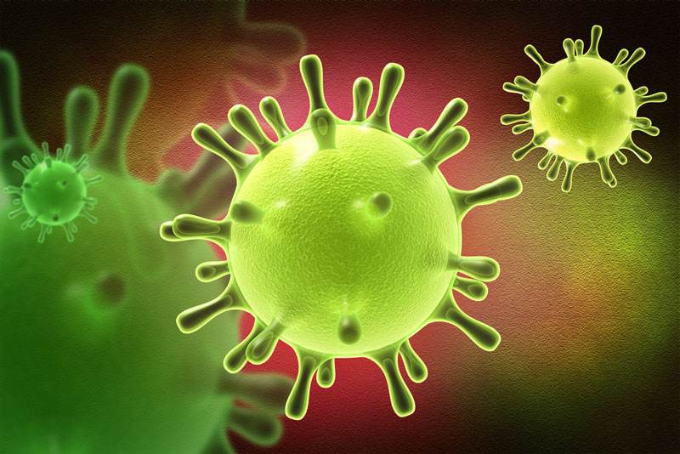

2、病毒的危害。人传人，病毒传播性强；病毒有14天的潜伏期，且在潜伏期还具有传染性等。武汉市是疫情的首发城市，因此湖北省成了全国疫情爆发的中心。
3、病毒的传染途径。经呼吸道飞沫和密切接触传播是主要的传播途径。
4、如何预防病毒的感染
⑴避免前往人群密集的场所，如必须接触一定戴口罩；
⑵勤洗手，正确洗手；
⑶防止飞沫传播（不随地吐痰；打喷嚏或咳嗽时遮住口鼻）；
⑷加强锻炼，规律作息，提高免疫力；
⑸保持室内空气流通；
⑹避免接触野生禽畜；
⑺杜绝带病上班，聚会；
⑻如有发热，乏力，咳嗽等症状及时就医。


（想下载一个打喷嚏的动图，演示飞沫的传播）
（二）用生命与爱守护每一个人
1、再战。国家的一声召唤，钟南山教授再次临危受命，出任国家卫健委高级别专家组组长。他给出建议：“我总的看法，就是没有特殊的情况，不要去武汉。”但18号傍晚，84岁的他还是义无反顾地赶往武汉防疫最前线。

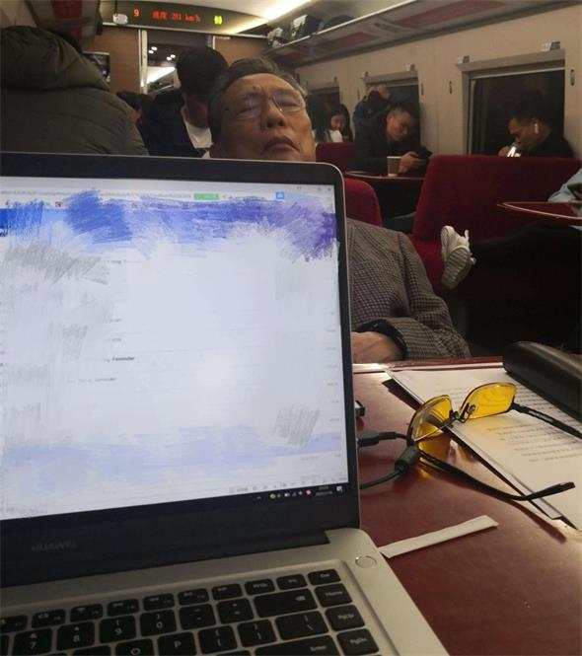
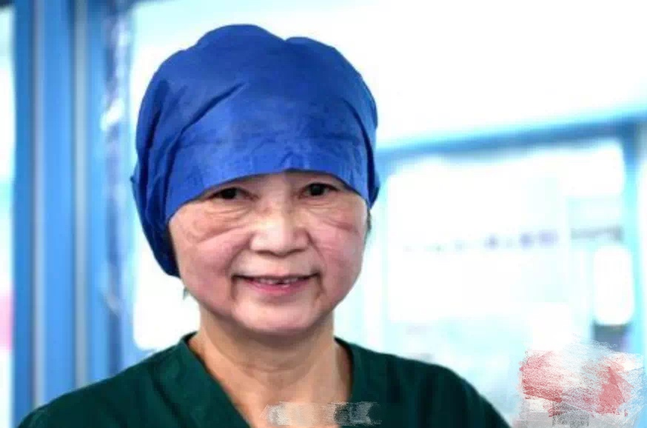
2月1日晚上，李兰娟院士带领团队，再次踏上前往武汉的列车，连夜驰援疫区，他们此行的目的主要是为了抢救危重症病人。
责任与担当。责任是一个人份内应该做的事情，是做好应该做好的工作，承担应该承担的任务，完成应该完成的使命。切实履行责任，尽职尽责的对待自己的工作，才能完美展现自身的能力与价值。担当，是接受并负起责任。
2、岂曰无衣，与子同袍。坚决贯彻落实习近平总书记重要批示指示精神和党中央、国务院决策部署，全国上下对援助湖北应对新冠肺炎疫情工作做出迅速响应。
⑴大年三十，星夜驰援！



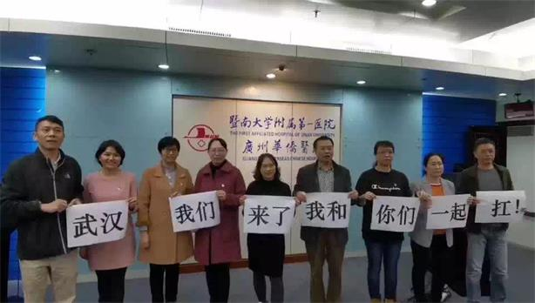

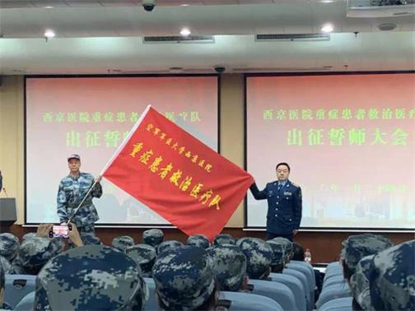

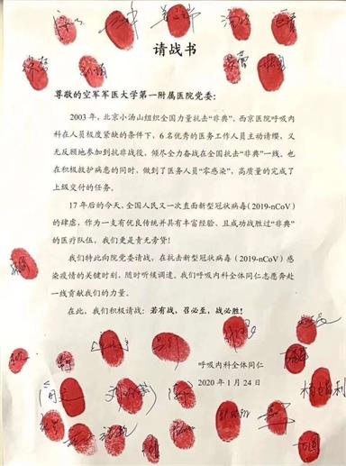

疫情袭来，他们用血肉之躯挡在了病人面前，直面病毒和死神。谱写出人间大爱。
⑵“同济插管小分队”，和病毒跳“贴面舞”的舞者。
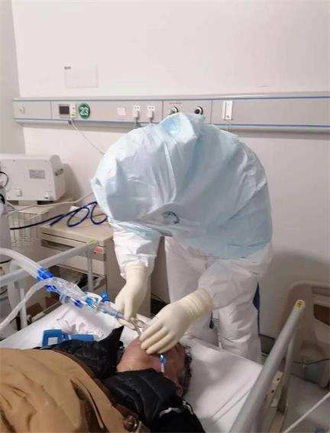


⑶你若生死相托，我必全力以赴。
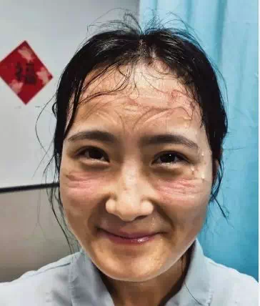
生命的意义和可贵。有人说，生命是无意义的。人生短暂，人生于虚无，最终还是要归于虚无。但是我们可以给予生命意义，给我们的人生赋予价值和趋善趋美趋真的观念，我们可以通过自己的践行和努力把人生变得有意义。人生短暂才让它更可贵，人生本无意义，我们要通过自己的努力让它变得有意义。
⑷爱人者，人恒爱之。
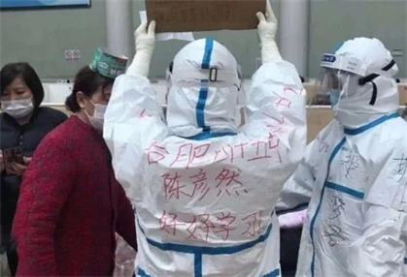
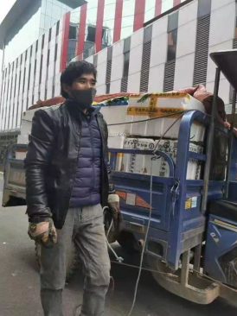
周国红，安徽第三批援鄂医疗队成员，身处一线仍惦记女儿的学习，防护服背后写着“@合肥四十五中陈彦然好好学习”，被网友拍下来，她因此被网友称为“硬核老妈”。武汉大学校长窦贤康院士关注到此事，得知陈彦然同学的梦想是到武汉大学读书时，第一时间写了一封信，隔空鼓励陈彦然同学。在这封信发出前，武汉大学还发出了一份公告：对2020年通过高考录取到武汉大学的投身湖北省疫情防治一线的湖北和援鄂医务人员子女，给予每人10000元的关爱资助。

一个普通人，一辆三轮车，几十箱蔬菜，40公里的路程，只想给援鄂医疗队送菜。
爱与被爱。爱让我们的人生变得美丽，对于整个人类社会而言，爱是人类社会的基本元素。没有爱，社会就会解体，道德体系会崩塌，人性会被磨灭；没有爱，人类就会分裂，国将无以成国，家将无以为家，人与人之间充斥着冷漠，人们的内心充斥着孤独。被爱是一种幸福，爱人同样也是一种幸福。你的爱应给人带去安乐，带去平和，同时也能给你自己带来宁静，带来升华。
⑸榜样的力量
咸宁职业教育（集团）学校（原咸宁卫校）优秀毕业生：陈莉，武汉同济医院 05级高职护理。廖倩 咸宁市中医院 05级高职护理。

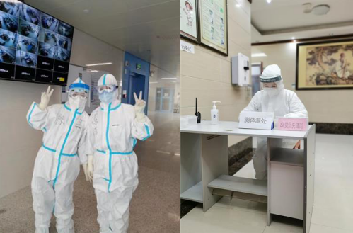
（三）疫情当前如何做好心理调适
疫情威胁人们身体健康的同时，也会给大众带来心理压力，有些人还在疫情期间出现了焦虑、紧张、恐慌等情绪反应。
在这种情况下，如何提高自身心理免疫力呢？
1、制定一个计划。安排好每天要做的事情，特别是要保证规律的饮食和睡眠。

2、钻研一件事。看书、写字、听音乐，学习一项新技能等，并享受这个过程。

3、找到一种支持。跟家人一起做家务和聊天，聊天主题丰富，不只聊疫情。没有跟家人在一起的，可以通过电话和视频等方式，跟家人和朋友保持联系。自我调节很困难时，可以通过热线和网络咨询，寻求专业支持。


4、进行一项锻炼。 定时锻炼，特别是心情烦躁时，做做自己喜欢的室内运动，或使用运动、健身APP，跟朋友远程一起锻炼。


5、思考一些体验。 思考一些自己可以从这段经历中，获得什么有价值的人生体验。病毒并不可怕，我们一定能够打赢这场没有硝烟的战争！

